     | SÉQUENCE D'ÉVALUATION EN mathématiques
 | Nom :  Prénom :  Établissement :  L.P. Jean Rostand  Ville : NEVERS | ☑ Évaluation certificative :  ☑ Baccalauréat professionnel  q BEP  q CAP  q Évaluation formative
Spécialité :
Épreuves : Mathématiques
Coefficient :

Séquence n ° 1 | Date : 26 / 01 / 12 | Note : | …… / 10
Professeur responsable : | Durée : 45 min | Note : | …… / 10

Thématique utilisée : PRENDRE CONSCIENCE DES CONDUITES ADDICTIVES

La clarté des raisonnements et la qualité de la rédaction interviendront dans l'appréciation des copies.
L'emploi des calculatrices est autorisé, dans les conditions prévues par la réglementation en vigueur.
L’examinateur intervient à la demande du candidat ou lorsqu’il le juge nécessaire.

 | Dans la suite du document, ce symbole signifie "Appeler l'examinateur".

Le constat de l’Observatoire français des drogues et des toxicomanies (OFDT), qui vient de rendre son bilan, est sans appel : au cours des deux années passées, les ventes de tabac sont reparties à la hausse. Les militants anti-tabac tentent d’effectuer des prévisions afin de mettre en place leurs campagnes pour les années à venir.
Problématique : Est-ce qu’une estimation du prix de vente du paquet de cigarettes pour 2015, permettrait d’évaluer les ventes de cigarettes au cours des prochaines années ?

L’OFDT a établi les tableaux suivants, indiquant l’évolution des ventes de cigarettes et le prix des cigarettes de 2000 à 2010 :
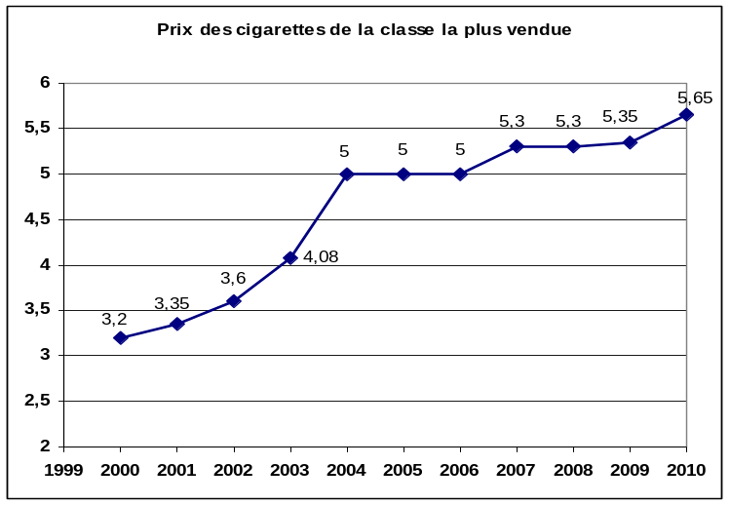
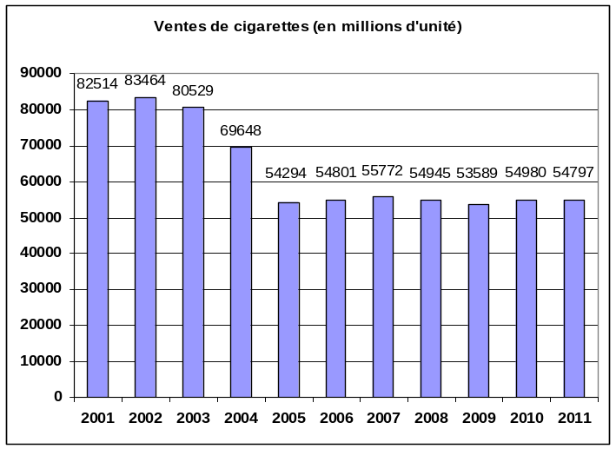

2000 2001 2002 2003 2004 2005 2006 2007 2008 2009 2010

Décrire une méthode permettant de donner une estimation du prix du paquet de cigarette en 2015. (1 pt)
………………………………………………………………………………………………………………………………………………………………………………………………………………………………………………………………………………………………………………………………………………………………………………………………………………………………………………………………………………………………………………………………………………………………………………
Appel n° 1 : Vérification de la méthode proposée.

PARTIE I :

L’OFDT a établi les tableaux suivants, indiquant l’évolution des ventes de cigarettes et le prix des cigarettes de 2000 à 2010 :

2000 2001 2002 2003 2004 2005 2006 2007 2008 2009 2010

1. Quelle est la tendance générale de l’évolution du coût d’un paquet de cigarettes ? (0,5 pt)
…………………………………………………………………………………………………………………………………………………………………………………………………………………………

2. Les prix des cigarettes sont présentés dans le tableau ci-dessous :
Année | 2000 | 2001 | 2002 | 2003 | 2004 | 2005 | 2006 | 2007 | 2008 | 2009 | 2010 | 2011
Rang de l’année  | 1 | 2 | 3 | 4 | 5 | 6 | 7 | 8 | 9 | 10 | 11 | 12
Prix 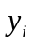 | 3,20 | 3,35 | 3,60 | 4,08 | 5,00 | 5,00 | 5,00 | 5,30 | 5,30 | 5,35 | 5,65 | 6,10

Le nuage de points de coordonnées ( ; ) correspondant à ce tableau est donné ci-dessous.
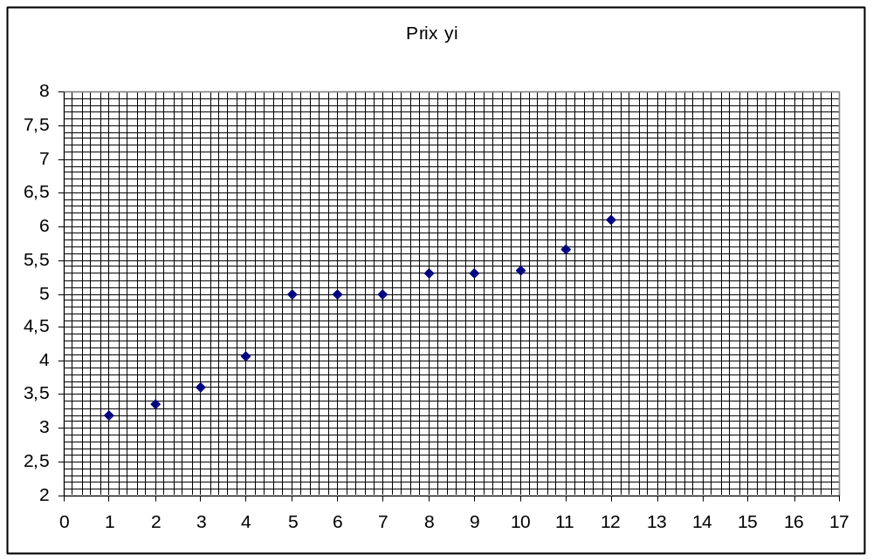

2.1. Calculer les coordonnées du point moyen G( ; ) de ce nuage. (Arrondir au dixième) (1 pt)
………………………………………………………………………………………………………………………………………………………………………………………………………………………………………………………………………………………………………………………………………………………………………………………………………………………………………………………………………………………………………………………………………………………………………………………………………………………………………………………………………………………………………………………………………………………………………………………………………………………………………………………………

2.2. A l’aide de la droite d’ajustement tracée, déterminer graphiquement le prix prévisible du paquet de cigarettes en 2015 en laissant apparents les traits permettant la lecture graphique. (0,5 pt)
………………………………………………………………………………………………………………………………………………………………………………………………………………………………………………………………………………………………………………………………………………………………………………………………………………………………

3. Ouvrir le document excel « ccfbac ».
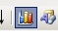
3.1. A partir du tableau de valeurs, cliquer sur le bouton « Assistant Graphique » de la barre d’outils : (0,5 pt)

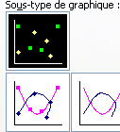
3.2. Dans la boîte de dialogue, choisir « nuage de points » puis le sous-type de graphique suivant :
Cliquer sur « terminer ». (1 pt)

3.3. A partir du nuage de points ainsi obtenu, vous devez faire apparaître : (1,5 pt)
- Une courbe de tendance « linéaire ».
- L’équation de la droite sur le graphique.
- Écrire l’équation de la droite : 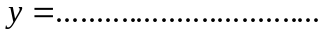

 | Appel n° 2 : Vérification du nuage de points, de la droite et de l’équation de la droite.

3.4. En utilisant l’équation de la droite 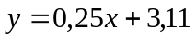, calculer le prix prévisible du paquet de cigarettes en 2015. (Arrondir le résultat au centime d’euro). (1 pt)
………………………………………………………………………………………………………………………………………………………………………………………………………………………………………………………………………………………………………………………
………………………………………………………………………………………………………
………………………………………………………………………………………………………

4. A l’aide des prévisions réalisées et de la courbe donnée de l’OFDT, peut-on estimer l’évolution des ventes de cigarettes pour les prochaines années ? Si oui, à votre avis, les ventes vont-elles diminuer ou augmenter ? Expliquer. (0,5 pt)
…………..…………..……………………………………………………………………………………………………………………………………………………………………………………………………………………………………………………………………………………………………………………………………………………………………………………………………………………………
……………………………………………………………………………………………………………

PARTIE II :
Formulaire : Terme de rang 1 : 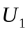 et raison Terme de rang n : 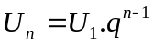
Somme des premiers termes : 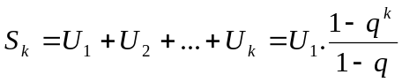

Pour arrêter de fumer, il existe différents traitements qui sont essentiellement des substituts nicotiniques.
Depuis 2005, on constate une augmentation des ventes de ces traitements de 5 % en moyenne par an.

- Compléter le tableau suivant : (0,5 pt)

Année | 2005 | 2006 | 2007 | 2008
Rang : | 1 | 2 | 3 | 4
Ventes de traitements en milliers 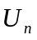 | 1 600 | ………… | ………… | 1 852,20

☞ On désigne par : : le nombre de ventes de traitements en 2005.
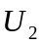 : le nombre de ventes de traitements en 2006.
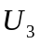 : le nombre de ventes de traitements en 2007.
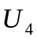 : le nombre de ventes de traitements en 2008.
……
: le nombre de ventes de traitements de l’année .

- Montrer que 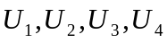 sont les 4 premiers termes d’une suite géométrique et donner sa raison. (0,5 pt)
…………………………………………………………………………………………………………………………………………………………………………………………………………………………………………………………………………………………………………………………………………………………………………………………………………………………………………………………………………………………………………………………………………………………………
…………………………………………………………………………………………………………………………………………………………………………………………………………………………

- Afin de faire face à la demande de traitements pour arrêter de fumer, on vous demande de calculer le nombre de traitements 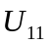 qui seront vendus en 2015. Arrondir au dixième. (0,75 pt)
…………………………………………………………………………………………………………………………………………………………………………………………………………………………………………………………………………………………………………………………………………………………………………………………………………………………………………………………………………………………………………………………………………………………………
…………………………………………………………………………………………………………………………………………………………………………………………………………………………

- Calculer le nombre total de traitements vendus sur la période 2005-2015. Arrondir à l’unité (0,75 pt)
…………………………………………………………………………………………………………………………………………………………………………………………………………………………………………………………………………………………………………………………………………………………………………………………………………………………………………………………………………………………………………………………………………………………………
……………………………………………………………………………………………………………

